المجهر Microscope
المِجهَر(الميكروسكوب): هو جهاز لتكبير الأجسام الصغيرة التي لا يمكن رؤيتها بالعين المجردة أو لإظهار التفاصيل الدقيقة للأشياء من أجل اكتشاف تكوينها و دراستها. ، و العلم المهتم بإستكشاف الأجسام الصغيرة أو التفاصيل الدقيقة للأشياء بواسطة هذة الأجهزة يسمي علم المجهريات. و كلمة "مجهرية" أو "مجهري" تستخدم لوصف الشيء الذي لا يمكن رؤيته إلا بمساعدة المجهر. والمجهر أحد الأجهزة الأوسع استخداماً في علم الأحياء، يستخدمه علماء الأحياء لدراسة الكائنات الحية والخلايا وأجزائها الصغيرة التي لا يمكن رؤيتها بالعين المجردة.

1-مجهر المجال المظلم Dark field microscope
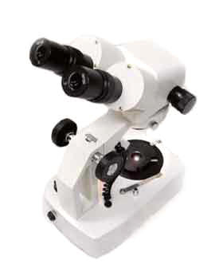
يستخدم هذا النوع لدراسة العينات الحية غير المصبوغة، إما لأن الصبغ يؤثر في مكونات العينة ويفقدها وضوحها، أو لغرض دراسة الكائنات في صورتها الحية.بحيث لايصل أي ضوء للعين الا في الجسم الموجود على مسرح المجهر وتكون ارضية الشريحة معتمة تماما ويتركب هذا المجهر من نفس الأجزاء الموجودة في مجهر المجال المضيء باستثناء نوع المكثف ومن الحالات التي يستخدم فيها هذا المجهر فحص بكتريا Spirochetes الدقيقة جدًا، والنوع Treponema pallidum المسببة لمرض الـ Syphilis.

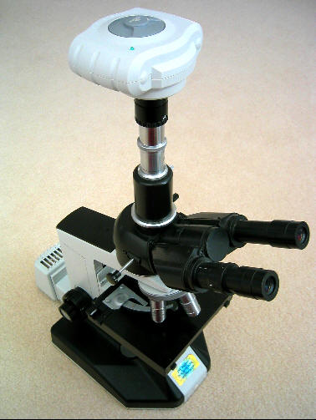
- المجهر المتالق Fluorescence microscop
يعتمد مبدا عمله على اساس امتصاص الطاقة من قبل أي جسم يؤدي الى تحويل هذه الطاقة الى ضوء يتالق فله القدرة على امتصاص أشعة الضوء ذات الموجات القصيرة غير المرئية، ثم تطلق أشعة ضوئية ذات موجات أطول ولونًا مميزًا، وتسمى هذه الظاهرة الظاهرة الفلورسينية Fluorescence.

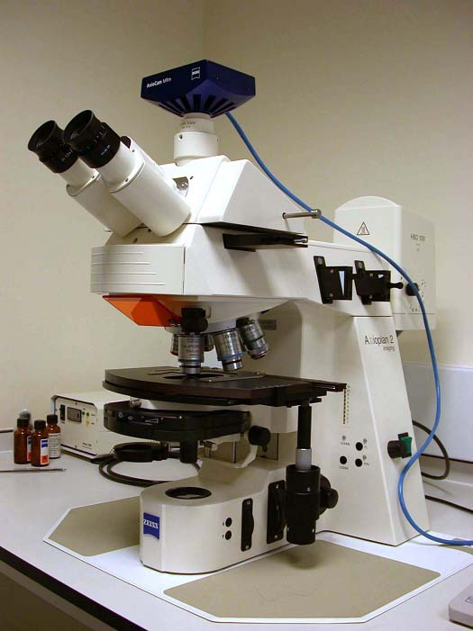
3-مجهر الأشعة فوق البنفسجية Ultraviolet microscope
وهو مجهر تتكون أجزاؤه الرئيسية من نفس أجزاء المجهر الضوئي العادي باستثناء بعض الاختلافات مثل:
1- يستعمل فيها أشعة الضوء فوق البنفسجية القصيرة غير المرئية لإضاءة الجسم المفحوص بدلا من أشعة الضوء العادي
2- يستعمل عدسات من الكوارتز بدلا من عدسات الزجاج العادي، لأن الكوارتز لا يمتص الأشعة فوق البنفسجية عكس العدسات الزجاجية.
3- نظرا لأن هذه الأشعة غير مرئية فإن المجهر يزود بكاميرا للتصوير الفوتوغرافي تصور العينة، ومن ثم تتم دراستها.
ويستعمل هذا المجهر للحصول على تكبيرات عالية مقارنة بالمجهر العادي، نظرا لقصر طول موجات الضوء المستعمل.
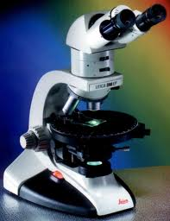
4-المجهر المستقطب Polarizing microscope
يستخدم المجهر المستقطب للتميز بين المواد ذات قوة انكسار مزدوجة حيث تغير اتجاه تذبذب الشعاع الضوئي عند فحصها وبعض هذا الضوء يمر من خلال الموشور المحلل مسببا اضاءة الجسم ضد ارضية معتمة ومن امثلة المواد ذات قوة انكسار مزدوجة الالياف النباتية مثل القطن والكتان والالياف الغراوية و المادة البينية للعظم والالياف العضلية المخططة وكذلك يمكن تمييز مواد ذات قوة انكسار واحدة مثل الزجاج وبلورات معينة ومعظم الخلايا الانسجة الحيوانية.
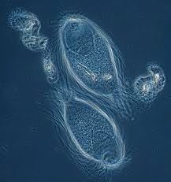

5-مجهر تباين الأطوار Phase contrast microscope

وهو مجهر ضوئي عادى مزود بمكثف خاص يعمل على التمييز بين مكونات الخلية الميكروبية المفحوصة غير المصبوغة) والتي لا يستطيع المجهر الضوئي تمييزها.

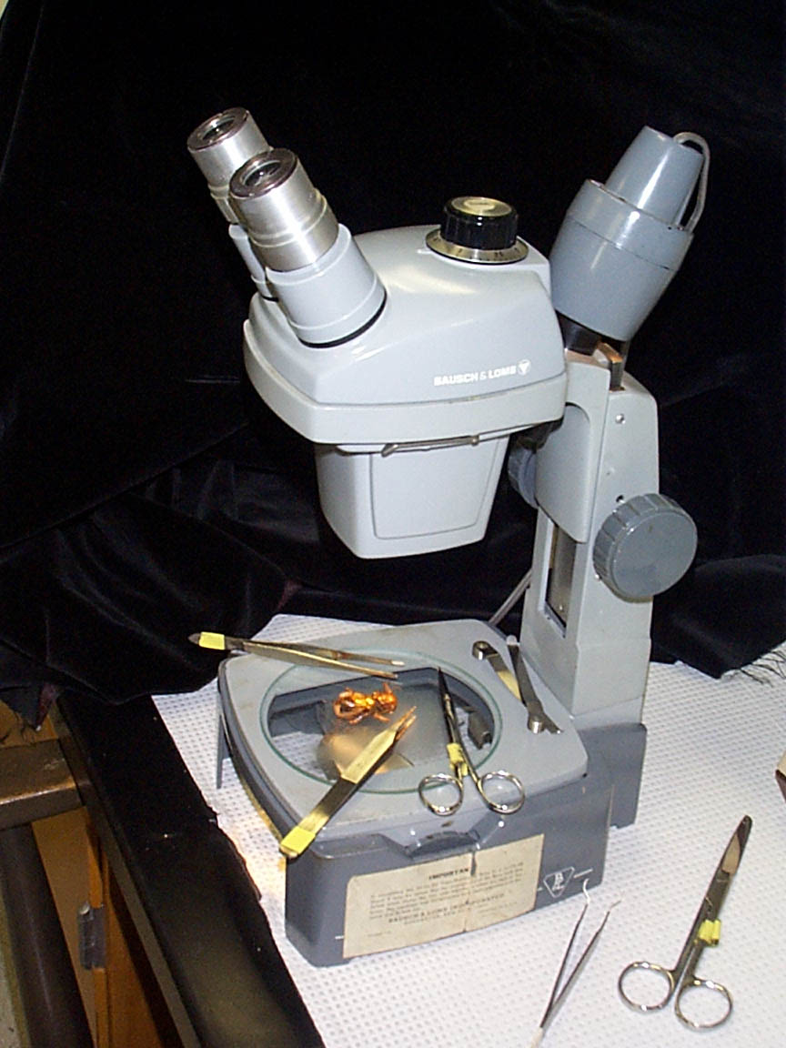
Stereo “Dissecting” microscope المجهر التشريحى – 6
لهذا المجهر عدسة أو عدستان من العدسات العينية وعدسة شيئية مختلفة
التكبيرات ويستعمل هذا المجهر لفحص الحيوانات والنباتات الصغيرة وأجزائها
التي لا نستطيع مشاهدتها بوضوح بالعين المجردة ولا حاجه إلى عمل مقاطع
رقيقه في الكائن الحي ، ويتراوح مدى تكبيره من 50- 6 مرة

7-المجهر الإلكتروني Electron microscope

يستخدم للحصول على تفاصيل دقيقة ومفيدة جدا للعينة المفحوصة، مقارنة مع ما هو متاح بالمجهر الضوئي نتيجة لاستعمال موجات إلكترونية ذات أطوال قصيرة جدا، بدلا من موجات الضوء العادي، فى إضاءة الجسم المفحوص، مما يعطى قدرا أكبر من قوة التمييز باستعمال المجهر الضوئي حيث يمكن الوصول إلى تكبيرات تزيد عن مليون مرة. إذا قمنا بتكبير الصورة الفوتوغرافية الناتجة عن المجهر الإلكتروني.

1-المجهر الالكتروني النافذ Transmission Electron

microscope(TEM)يستخدم لدراسة المحتويات الداخلية للخلية.

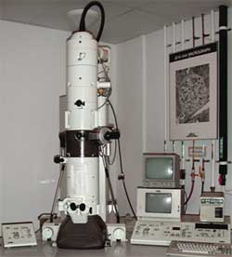
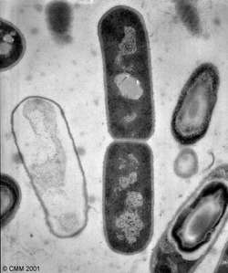

2- المجهر الالكتروني الماسح scanning electron microscope(SEM)
يستخدم لدراسة السطح الخارجي للخلية.
ان استعمال سيل او تيار من الالكترونات والتي لها طول موجة قصير جداً تمكن من الحصول على قدرة تمييز عالية جداً وبهذا فان المجهر الالكتروني له قدرة او قوة تمييز عالية تصل الى حوالي 10-20 انكستروم مع قوة تكبير عالية تصل الى 50 الف او اكثر. يستخدم تيار كهربائي بقوة الاف الفولتات عوضاً عن الضوء المستخدم في المجهر الضوئي ويكون طول موجة شعاع الالكترونات
قصيراً جداً لذلك يستطيع تحطيم اي شئ يوضع مقابل هذه الالكترونات ولهذا لا تستخدم عدسات زجاجية بل تستخدم ملفات كهربائية مغناطيسية Electromagnetic fields تقوم مقام العدسات الزجاجية.

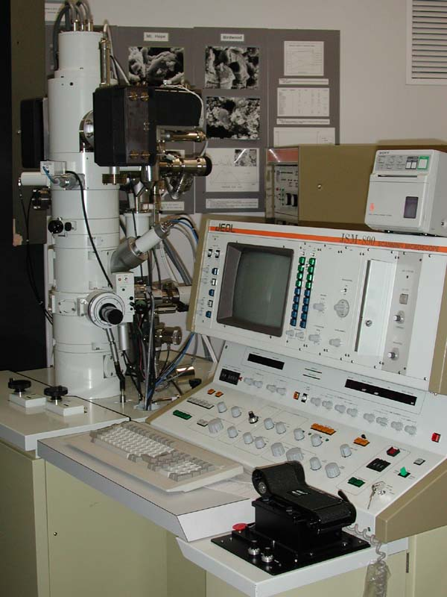
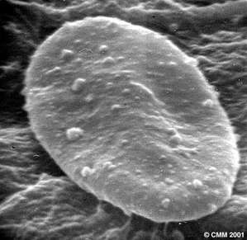

- مجهر المجال المضيء Bright field microscope
وفى هذا النوع من المجاهر الحقل الميكروسكوبي مضيئًا إضاءة كاملة، وبقية الأجسام المفحوصة تبدو داكنة أو مصبوغة. ويصل أقصى تكبير إلى 1000مرة يعتبر المجهر الضوئي من أكثر الأدوات استخداما والتي لاغنى عنها فى مختبرات الميكروبيولوجي، وتوجد عدة أنواع منه، لكل نوع منها خصائص تمكنه من الوصول لتكبيرات معينة، ولدراسة أجزاء خاصة أو أنواع خاصة فى الميكروبات، ومن هذه الأنواع فمجهر الحقل المضيء هو عبارة عن مجهر مركب Compound ويتكون من نوعين من العدسات: العدسة العينية Ocular Lens، والعدسة الشيئية Objective Lens ويستخدم أشعة الضوء المرئي كمصدر لإضاءة الجسم المفحوص، ويمكننا بواسطة هذا النوع من المجاهر دراسة كائنات متناهية الصغر إضافة إلى دراسة بعض تفاصيلها الدقيقة أحيانًا. ونحصل على هذه التكبيرات عندما تمر أشعة الضوء (من مصدر الإضاءة) خلال المكثف Condenser الذي يوجهها بدوره لكي تسقط على الجسم المفحوص. وتمر الأشعة من خلال الجسم المفحوص لكي تدخل إلى العدسة الشيئية والتي تكبر العينة ثم تعمل العدسة العينية مرة أخرى على مضاعفة هذا التكبير لكي نصل إلى التكبير النهائي. ويحسب التكبير النهائي للمجهر بضرب:
تكبير (قوة) العدسة العينية × تكبير (قوة) العدسة الشيئية. وتتكون أغلب المجاهر المستعملة فى مختبرات الميكروبيولوجي من ثلاثة عدسات شيئيه هي 10، 40، 100.
أما العدسة العينية فتبلغ قوتها 10 مرات. لذلك فللحصول على التكبير النهائي نضرب 10 أو 40 أو 100 × 10 فيكون تكبير العدسة الصغرى 100 والكبرى 400 والزيتية 1000.

يتركب الميكروسكوب الضوئي من عدة أجزاء ميكانيكية وأخرى ضوئية كما يلي:
أولا: الأجزاء الميكانيكية:
- القاعدة Base: وهو الجزء الذي يرتكز عليه الجهاز ويأخذ أشكال مختلفة حسب الشركة المنتجة.
- الذراع Arm: هو الجزء الذي يحمل أنبوبة الميكروسكوب ويتصل بالمسرح, والضوابط.
- المسرح Stage: هو جزء قابل للحركة في أكثر من اتجاه عن طريق ضوابط جانبية, وتثبت عليه الشريحة الميكروسكوبية عن طريق الماسكHolder .
- الضوابط Adjustments وهى نوعين:
- ضابط تقريبي Coarse Adjustment : يستعمل لإظهار الصورة.
- ضابط تقريبي: Fin Adjustment : يستعمل لضبط البعد البؤري بدقة.
ثانيا: الأجزاء البصرية:
- الجزء العيني Eye piece للميكروسكوب, يتكون من:
- العدسة العينية Ocular lens : وهى مثبتة في اعلي أنبوبة الميكروسكوب ،يتراوح تكبيرها من 6-10 مرات,
- الجزء الأنفي Nose piece للميكروسكوب, يتكون من:
العدسات الشيئية Objective lenses : وهى مثبته في الجزء السفلى من أنبوبة الميكروسكوب بالقرب من المسرح, على قرص دائري متحرك.
ويوجد ثلاثة أنواع من العدسات الشيئية:
- العدسة الصغرى Low power قوة تكبيرها 4-10x .
- العدسة الكبرى High power قوة تكبيرها 40x .
- العدسة الزيتية Oil lens: قوة تكبيرها 100x.(تستعمل لفحص البكتيريا) مع إضافة زيت يسمى السيدر Immersion oil , والغرض الأساسي من استعمال نقطة الزيت هو زيادة الإضاءة.
- المكثف Condenser : يوجد المكثف أسفل المسرح.
يتركب من مجموعة من العدسات مرتبة بطريقة خاصة, تعمل على تجميع الأشعة الضوئية.
يمكن التحكم فيه بواسطة ضابط جانبي, لإدخال اكبر كمية من الإضاءة على العينة أو لتقليل كمية الإضاءة.فكلما زاد تكبير العدسة الشيئية, نحتاج كمية إضاءة اكبر فيضبط على أعلى أوضاعه.
4- المرآة Mirror: توجد أسفل المكثف, تعمل على توجيه الإضاءة إلى المكثف.
5- مصدر الإضاءة: Light source مصباح لإصدار الضوء, ويمكن التحكم في شدته.
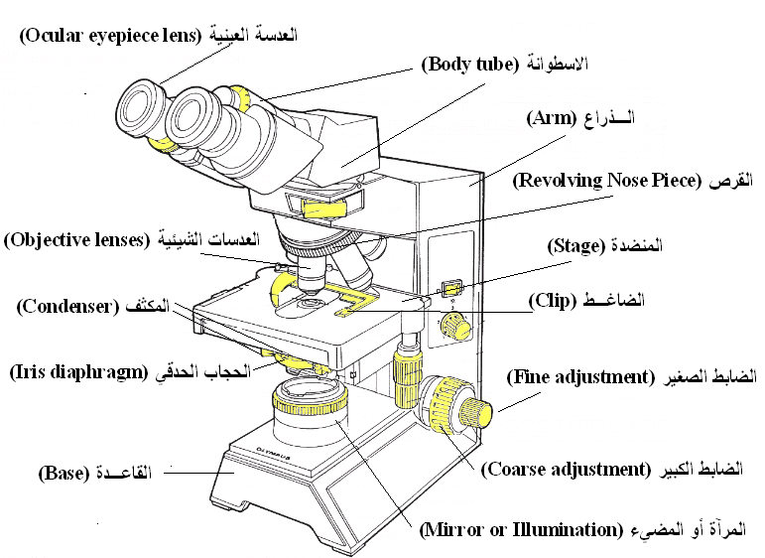

الحفاظ على المجهر:
- لا تلمسي العدسات بأصابعك حتى لا تعلوها سحابة تمنع وضوح الرؤية. وإذا اتسخت امسحيها برفق بالورق الخاص بتنظيف العدسات.
- لا تتركي الشريحة على المسرح بعد الانتهاء من فحصها.
- امسح الزيت من على العدسة الزيتية بعد الاستعمال بواسطة الورق الخاص بتنظيف العدسات, إذا جف الزيت استخدمي الورق المبلل قليلا بالزيلول, مع مراعاة عدم الإكثار منه لأنه قد يتسبب بإذابة المواد اللاصقة للعدسات.
- يجب الاحتفاظ بالمسرح نظيفا وجافا على الدوام.
- احملي المجهر بعناية عند نقله من مكان لآخر, ضعي إحدى يديك أسفل القاعدة وباليد الأخرى امسكي ذراع المجهر.
- عند عدم استعمال المجهر, احتفظي به مغطى.
- طريقة فحص الغشاء باستعمال العدسة الزيتية :
1-توضع الشريحة على مسرح الميكروسكوب.
2- يضبط الضوء بالاستعانة بالعدسة الشيئية الصغرى والمكثف حتى يشاهد المجال الميكروسكوبي ومنطقة الغشاء مضاء إضاءة عالية ومتجانسة .
3-توضع نقطة زيت سيدرoil على الغشاء ثم تحرك القطعة الأنفية لوضع العدسة الزيتية في وضع الاستعمال ويدار الضابط الكبير حتى تنغمس العدسة في نقطة الزيت وتلامس سطح الشريحة ، يجب أن لا يدار الضابط بسرعة حتى لا تنكسر الشريحة . ونقوم بهذه الخطوة ونحن نراقب الشريحة والعدسة الزيتية من الخارج .
4-ننظر من خلال العدسة العينية ونحرك الضابط الدقيق لرفع أنبوبة الميكروسكوب إلى أعلى حتى نرى الخلايا البكتيرية بوضوح
مقارنة بين المجهر الالكتروني والضوئي
 | المجهر الالكتروني | المجهر الضوئي
1 | لا تستعمل عدسات زجاجية بل عدسات مغناطيسية او ملفات مغناطيسية. | تستعمل عدسات زجاجية
2 | يحتوي على انبوبة مفرغة من الهواء حيث ان الالكترونات لا تستطيع السير في الهواء | يوجد في انبوبة المجهر هواء
3 | يكون طول الموجة قصيرا جدا | يكون طول الموجة 400 ملي مايكرون.
4 | قوة التمييز عالية جدا 10-20 | يكون قوة تمييز 2و0 مايكرون
5 | يكون سمك العينة حوالي 300 | يكون سم العينة 4 مايكرون او اكثر
6 | يجب ان تكون العينة المراد فحصها جافة (خلايا ميتة) | تكون العينة المراد فحصها جافة (ميتة) او غير جافة (خلايا حية)

مقارنة بين الأنواع المختلفة من المجاهر

نوع المجهر | قوة التكبير | مظهر العينة | الأستخدام
الحقل المضيء | 1000- 2000 | مصبوغة أو غير مصبوغة ، يتم صبغ الخلايا البكتيرية ويظهر لون الصبغ . | مشاهدة شكل البكتيريا، الفطريات، الأعفان، الطحالب، البروتوزوا.
الحقل المظلم | 1000- 2000 | عادة تكون العينة غير مصبوغة وتظهر مضيئة في حقل مظلم . | مشاهدة الكائنات الحية الدقيقة على سبيل المثال : البكتيريا.
الفلورسينتي | 1000-2000 | مناطق ملونة وساطعة للصبغة الفلوريسينية. | تقنيات تشخيصية تفيد في تعريف الكائنات الحية الدقيقة.
متابين الأطوار | 1000-2000 | درجات مختلفة من المناطق الداكنة. | لفحص تراكيب خلايا الكائنات الحية.
الألكتروني | 10 ⁵ | مناطق ساطعة على الشاشة الفلورسينية. | فحص عينات صغيرة جداً ، مثل الفيروس ، والتراكيب الدقيقة للخلايا.

